Гімн школи
Слова О.Жихарєвої Музика О.Калашнікової
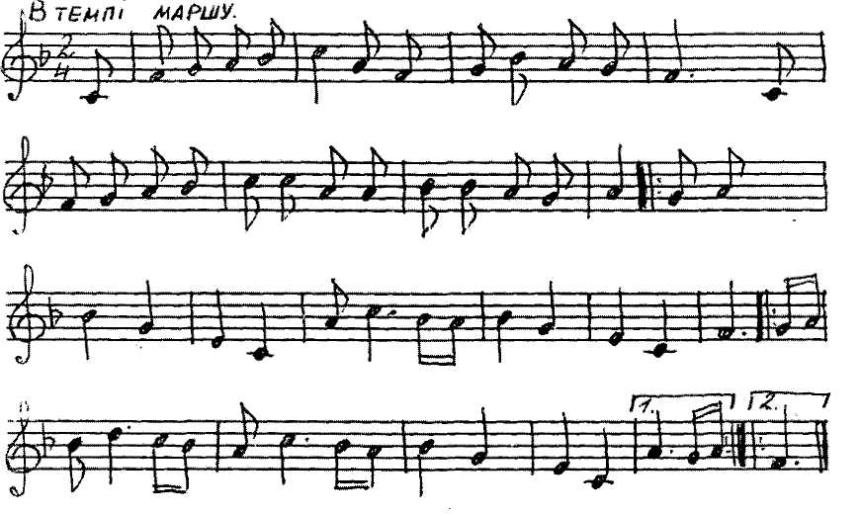

- Веселі і щасливі
До школи ми прийшли
Маленькими у вересні.
Тепер ми школярі.
Приспів:
Нас до школи мрії й щастя
Бригантина привела
Школа „МРІЯ" - школа - мрія
Пізнати світ
2. До школи поспішаємо
Тут раді нам завжди.
Навчаємось, зростаємо,
Ми всі в одній сім'ї.

3. Сім’я у нас учнівська:
Дівчата, хлопчаки.
До світла знань всі прагнуть
І вчаться залюбки

